

43年慈悲願行之路 將台灣慈悲願力在世界舞台綻放光芒


▲靈鷲山海外弘法據點「天眼草堂」內，台日法師與信眾齊聚合影。（圖／靈鷲山佛教教團提供）

【勁報記者羅蔚舟/桃園報導】從台灣東北角福隆一坪大、僅能容身的法華洞，到美國紐約聯合國總部旁的曼哈頓禪空間，靈鷲山開山住持心道法師多年前在此一念清淨、斷食閉關，播下慈悲的種子。2026年適逢靈鷲山開山43周年，秉持慈悲與禪修宗風，將觀音聞聲救苦的精神轉化為人與自然和諧共生的「靈性生態」理念；如今，更透過世界宗教博物館、福城、愛與和平地球家（GFLP）及生命和平大學（ULP）等平台，持續推動跨宗教對話、生命教育與青年培力，讓源自台灣的慈悲願力在世界舞台綻放光芒。

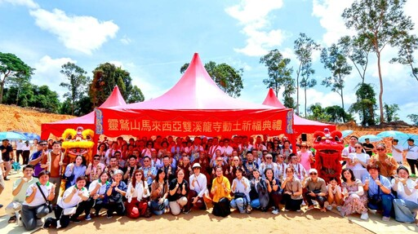
▲靈鷲山馬來西亞雙溪龍寺舉行動土祈福典禮，四眾弟子齊聚歡喜合影。（圖／靈鷲山佛教教團提供）

▉從一座山走向世界 三乘法脈弘傳國際
願力所至，不受地理疆界所限。43年來，靈鷲山從東北角出發，逐步建構全球弘法網絡，讓佛法在不同文化與土地間生根發芽。在日本滋賀縣，一棟百年歷史古宅於裊裊薰香中重獲新生，蛻變為「天眼草堂」，不僅保存傳統建築文化，也開啟台日佛教文化交流的新篇章；在馬來西亞雙溪龍寺新道場正式啟動建設，為當地信眾打造兼具修行與弘法功能的心靈家園。

在藏傳佛教聖地尼泊爾，靈鷲山密勒日巴禪修中心坐落群山之間，相傳為尊者昔日修行之地，融合禪修教育、慈善公益與生態保育，成為實踐佛法與關懷生命的重要據點。此外，弘法足跡亦遍及泰國、印尼、新加坡、美國及加拿大等地，展現兼容南傳、漢傳與藏傳佛教的三乘弘法特色，在不同文化與信仰背景中建立理解、凝聚共鳴。


▲緬甸國家勞動部部長翁焦和（Aung Kyaw Hoe，左）代表頒贈「國家最高教育成就獎」獎狀予靈鷲山開山住持心道法師（右）。（圖／靈鷲山佛教教團提供）

▉搭建跨宗教對話橋梁 靈性生態躍上國際舞台
這份慈悲願力，也化為促進宗教交流與世界和平的實際行動。今年適逢心道法師創立的世界宗教博物館開館25周年，作為全球少數以跨宗教為主題的博物館之一，宗博館長期秉持「尊重、包容、博愛」精神，透過宗教對話、文化交流與教育推廣，成為推動和平的重要平台。

為了讓靈性生態理念與當代社會產生更廣泛共鳴，靈鷲山近年亦透過文化策展在國際舞台嶄露頭角。世界宗教博物館《光在萬物》特展榮獲美國MUSE Creative Awards金獎；福城策劃的《生態即靈性：星辰閃耀與靈性相遇》特展，更一舉獲得美國MUSE、東京設計獎及倫敦設計獎三項金獎肯定。這些國際殊榮展現佛法與藝術美學跨域融合的創新力量，也彰顯台灣宗教文化豐沛的創造力與文化軟實力。


▲靈鷲山開山住持心道法師（左二）親赴緬甸勃固省，了解生命和平大學（ULP）第一期建設工程進度，並在現場祈福。（圖／靈鷲山佛教教團提供）

▉教育行動接軌世界 培育和平與永續新世代
在靈鷲山的全球願景中，教育是深化生命關懷、開創未來的重要力量。心道法師曾指出：「愛地球、愛和平」是當代和平的重要解方，唯有尊重生命、珍惜地球，才能為下一代創造希望。基於對萬物相依共存的深刻體悟，愛與和平地球家（GFLP）長期投入青年培力與世界公民教育，促進跨國交流與跨文化行動。

其中，「Climate! Film! Action! 青少年環保媒體教育計畫」自全球兩百多個非營利組織中脫穎而出，獲選為紐約市政府「Youth Action 50（YA50）」計畫成員，青年團隊更受邀參與年度高峰會，透過影像敘事參與公共議題，在國際氣候行動中展現台灣青年的影響力與能見度。

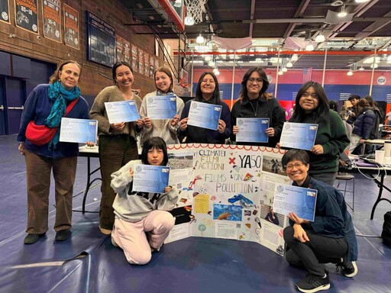
▲靈鷲山GFLP青年團隊以「污染」與「心理健康」為題，赴美參與紐約市「YA50」青少年高峰會。（圖／靈鷲山佛教教團提供）

▉深耕教育獲國際殊榮 生命和平大學接續啟航
長年推動生命教育、慈善關懷與人才培育的心道法師，於2026年3月獲緬甸政府頒發「國家最高教育成就獎」，表彰其多年來在教育領域的深耕與貢獻。法師並將這份榮譽回向眾生，祈願世界和平、生態和諧、地球平安。

這份對教育與永續的關懷，也正透過生命和平大學（ULP）持續開展。目前ULP第一期建設工程穩步推進，未來將以跨宗教、跨學科、跨文化教育為核心，培育兼具全球視野、永續思維與生命關懷的人才，為世界和平與地球永續注入新世代力量。

▉從東北角到世界 持續延伸的願力之路
回望43年來的歷程，靈鷲山已從東北角的一座觀音道場，發展為串連宗教、文化、教育與和平行動的國際網絡。今年以「大願如山・光耀前行」為周年主軸，不僅回顧一路走來的願行足跡，更展現面向未來的使命與承擔。未來，將持續以弘法淨化人心、以教育培育人才、以文化促進理解、以和平連結世界。

從一位修行者的初心，到跨越國界的對話與連結；從東北角海岸邊的一坪法華洞，到遍布海內外的弘法與公益據點，這條由慈悲願力鋪展而成的道路仍在延伸。那盞在法華洞點亮的心燈，照亮全球更多需要溫暖與希望的角落。

https://news.pchome.com.tw/living/twpowernews/20260623/index-17822169387756447009.html

